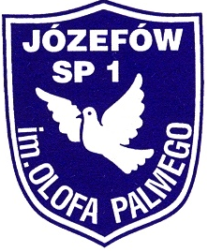
SZKOŁA PODSTAWOWA NR 1 im. OLOFA PALMEGO
05-420 Józefów, ul. Mickiewicza 11

Europejski Tydzień Świadomości Dysleksji 2020
„Dysleksja inspiruje do (nie)zwykłych działań”
Fotoreportaż z realizacji działań

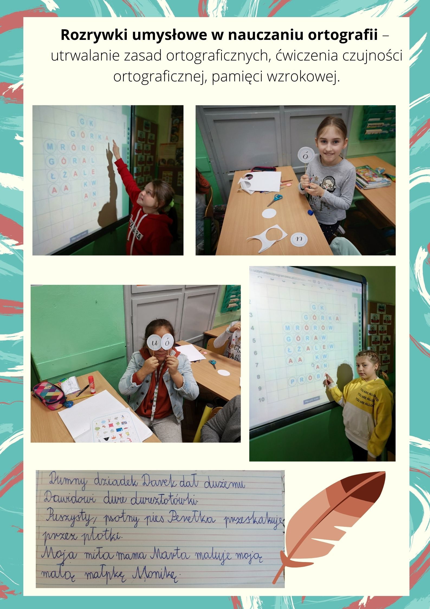
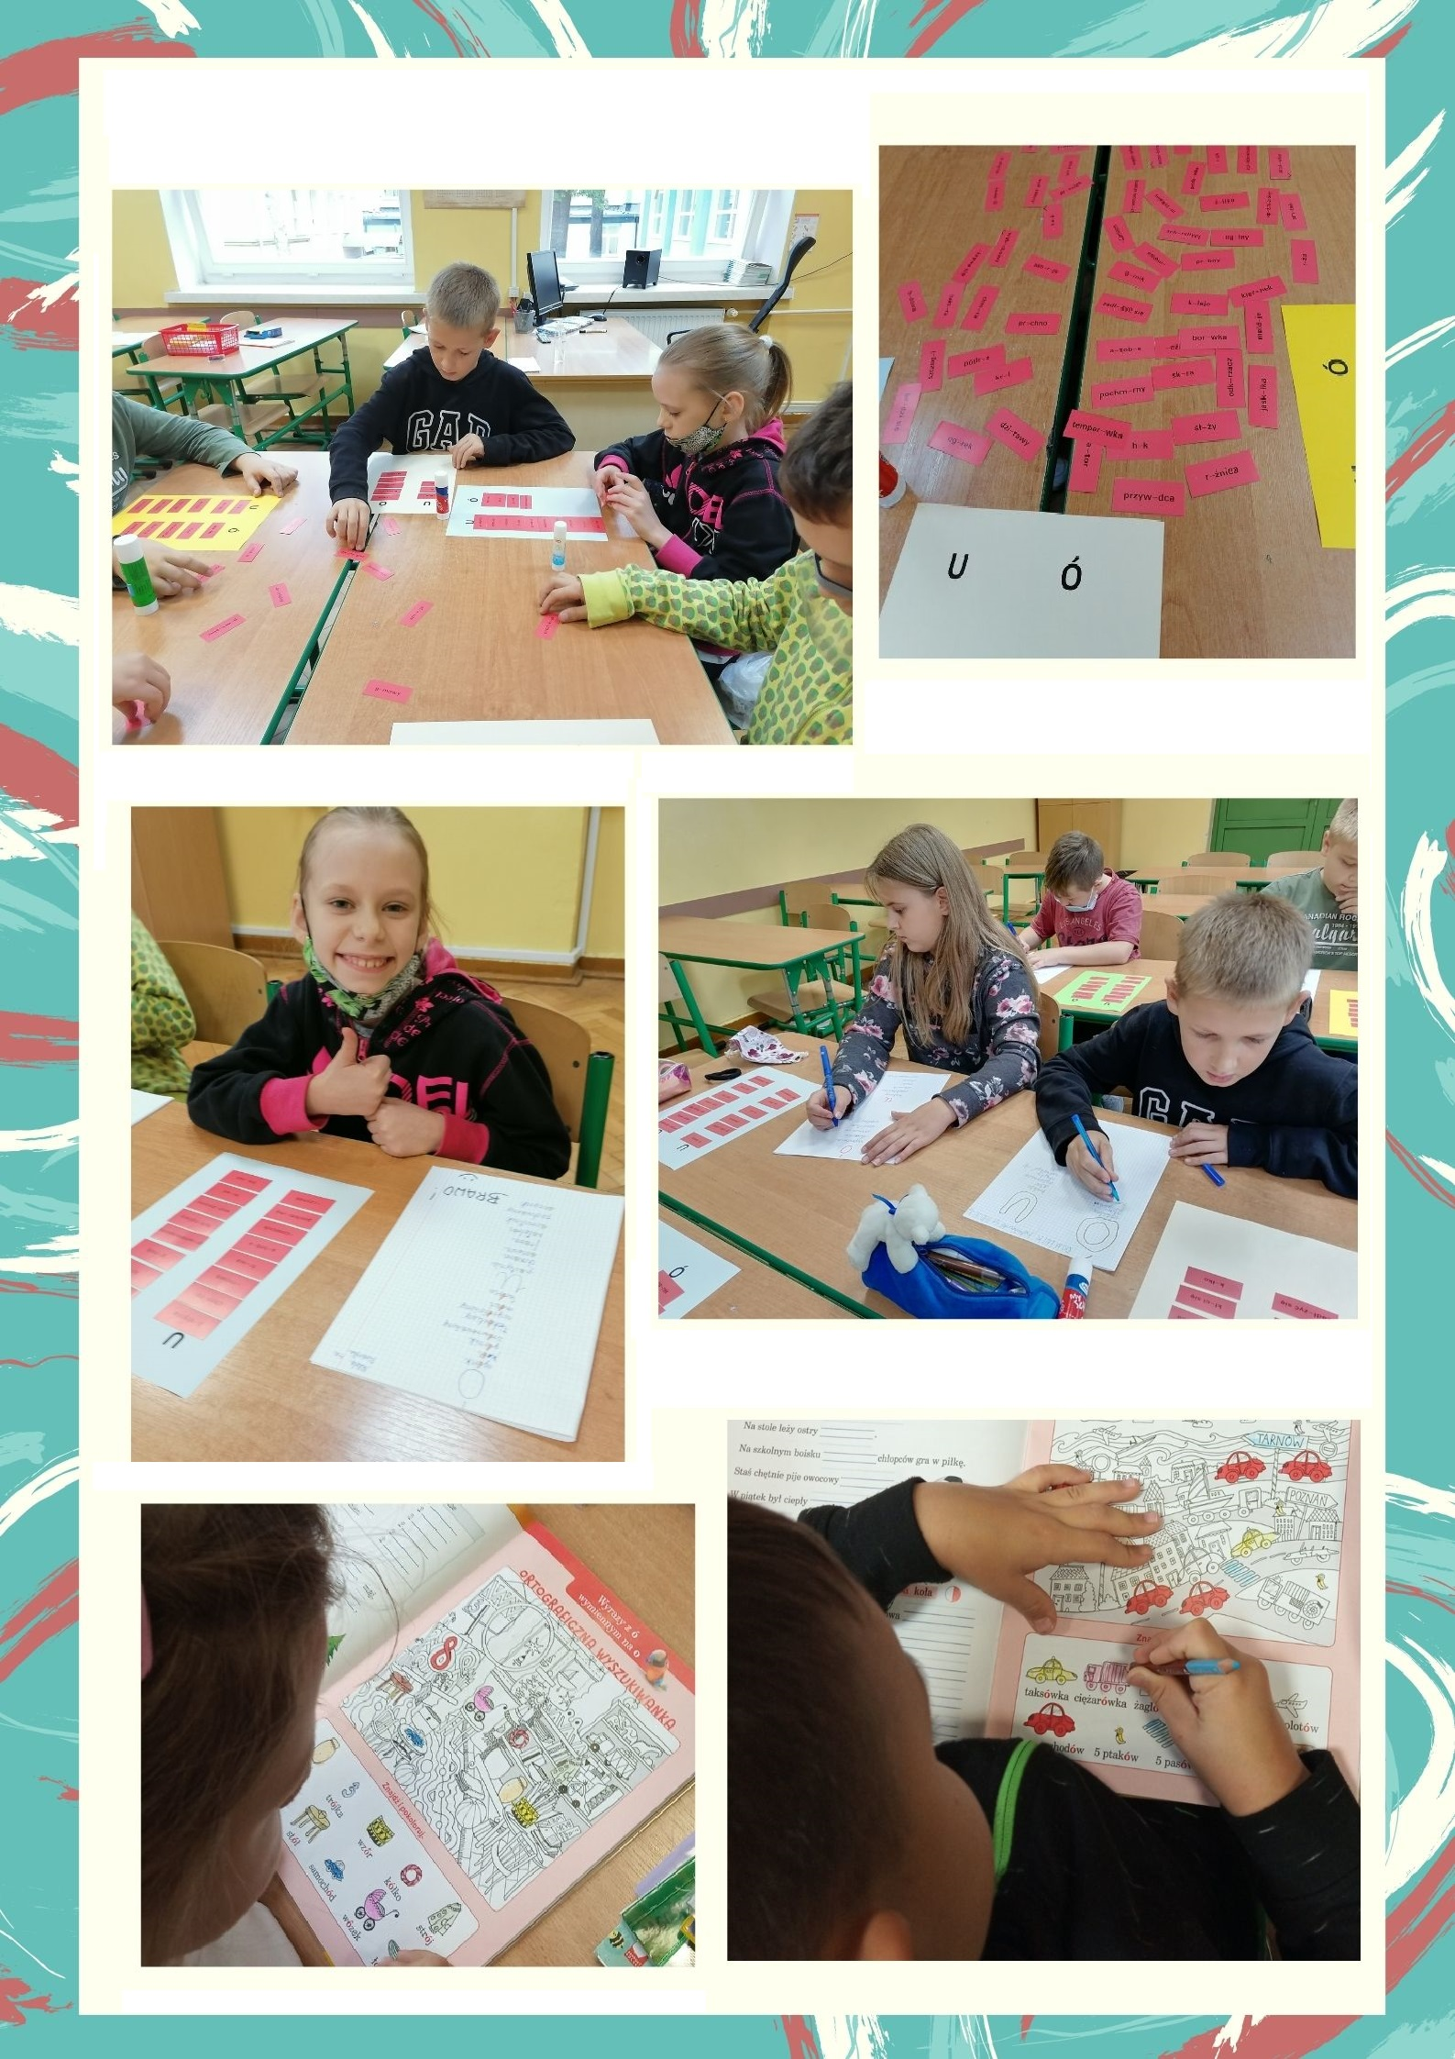
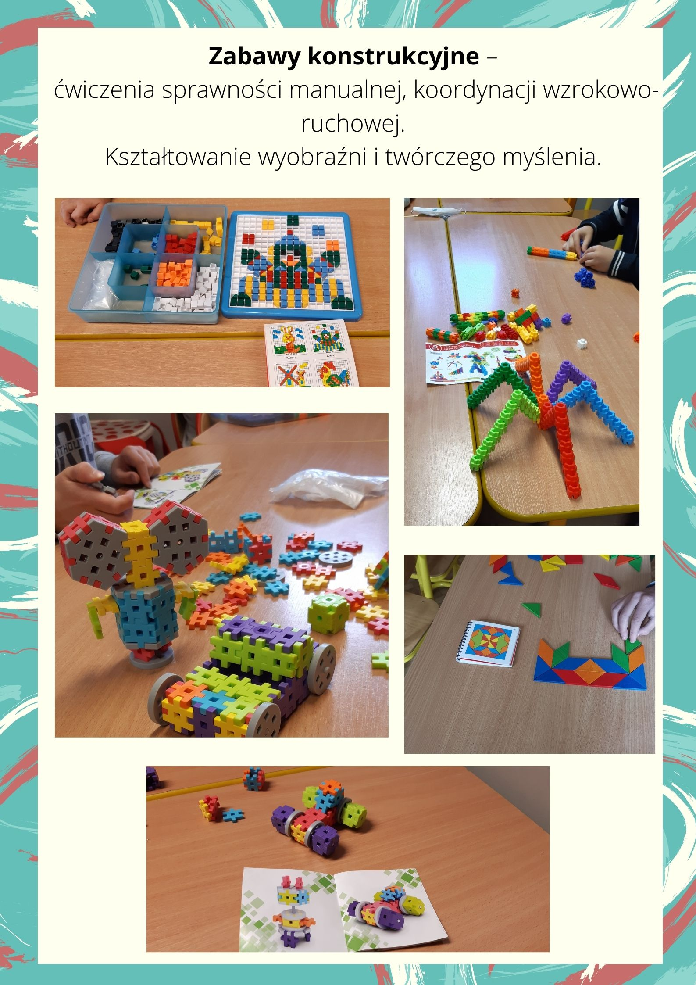
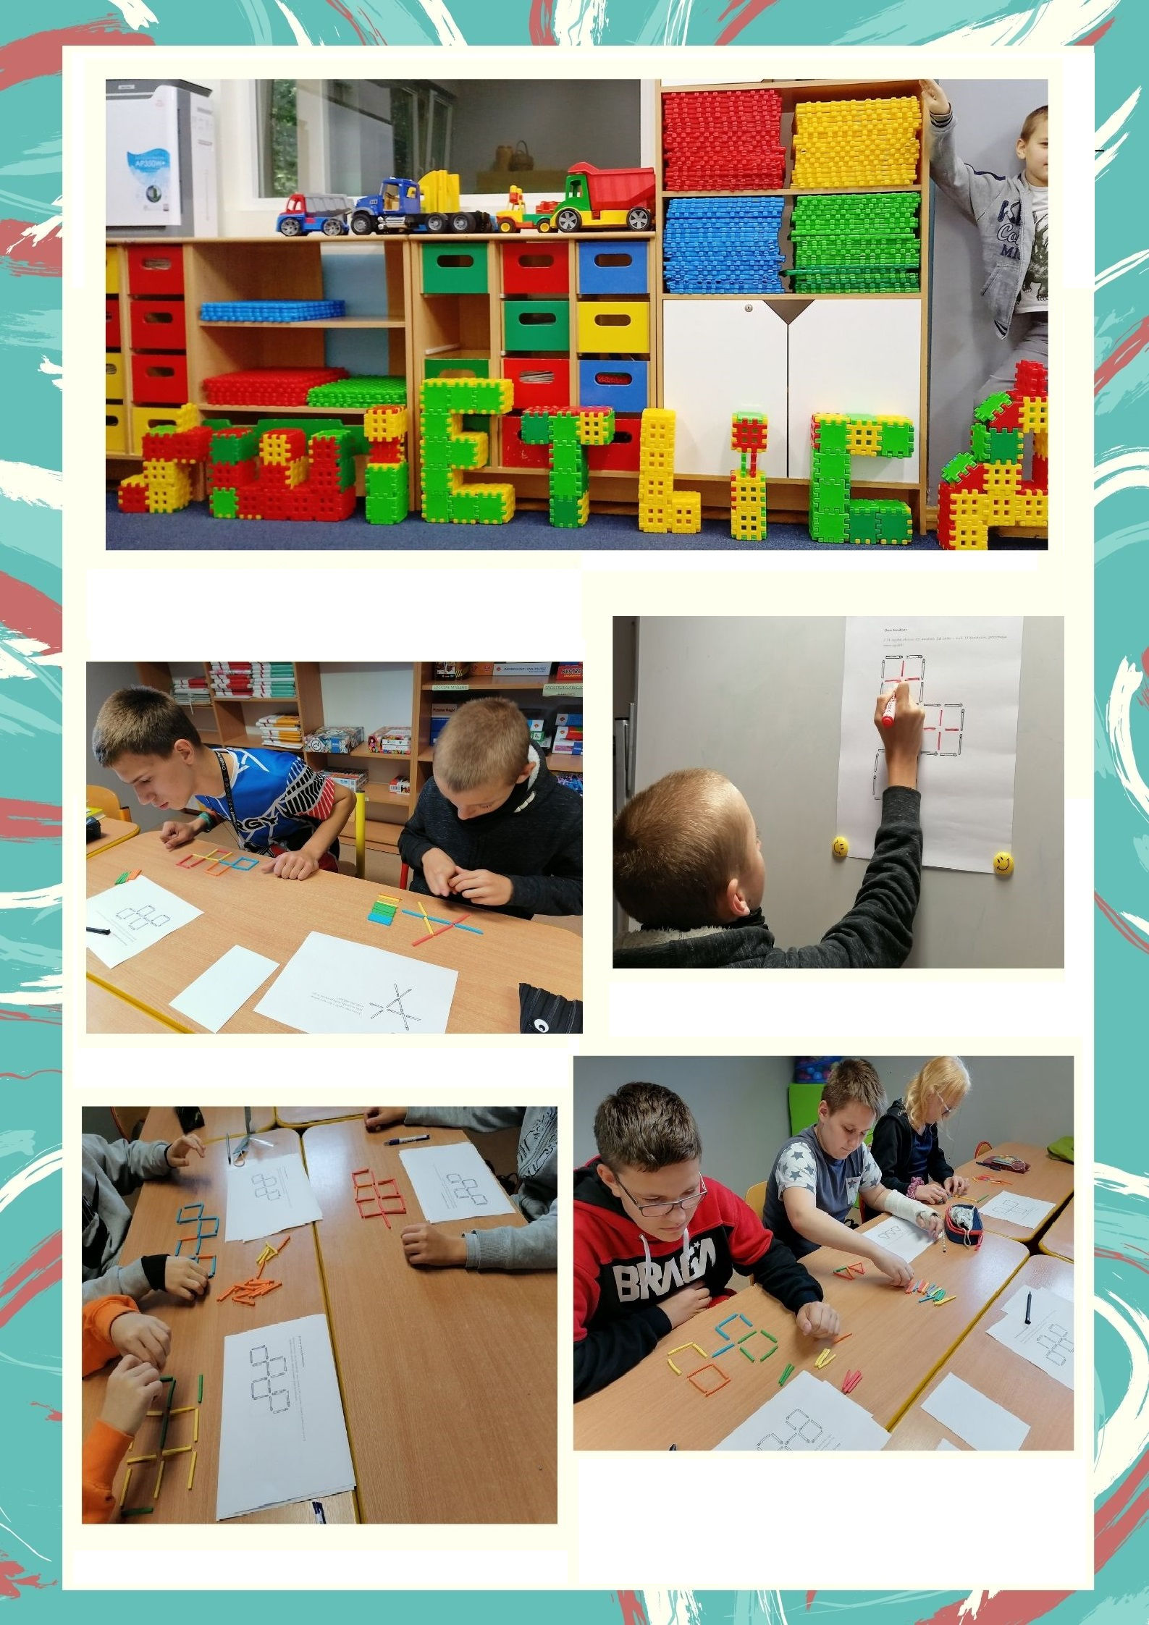
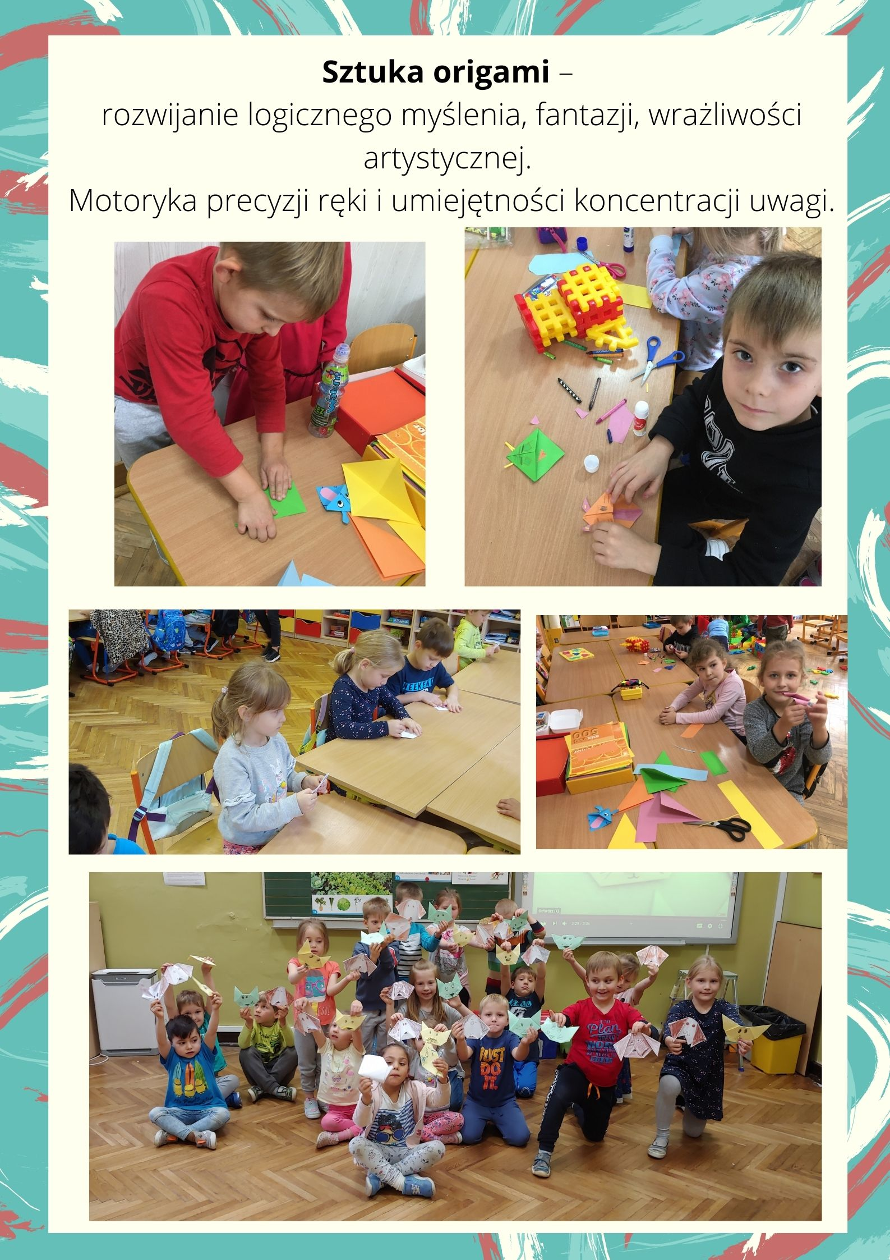
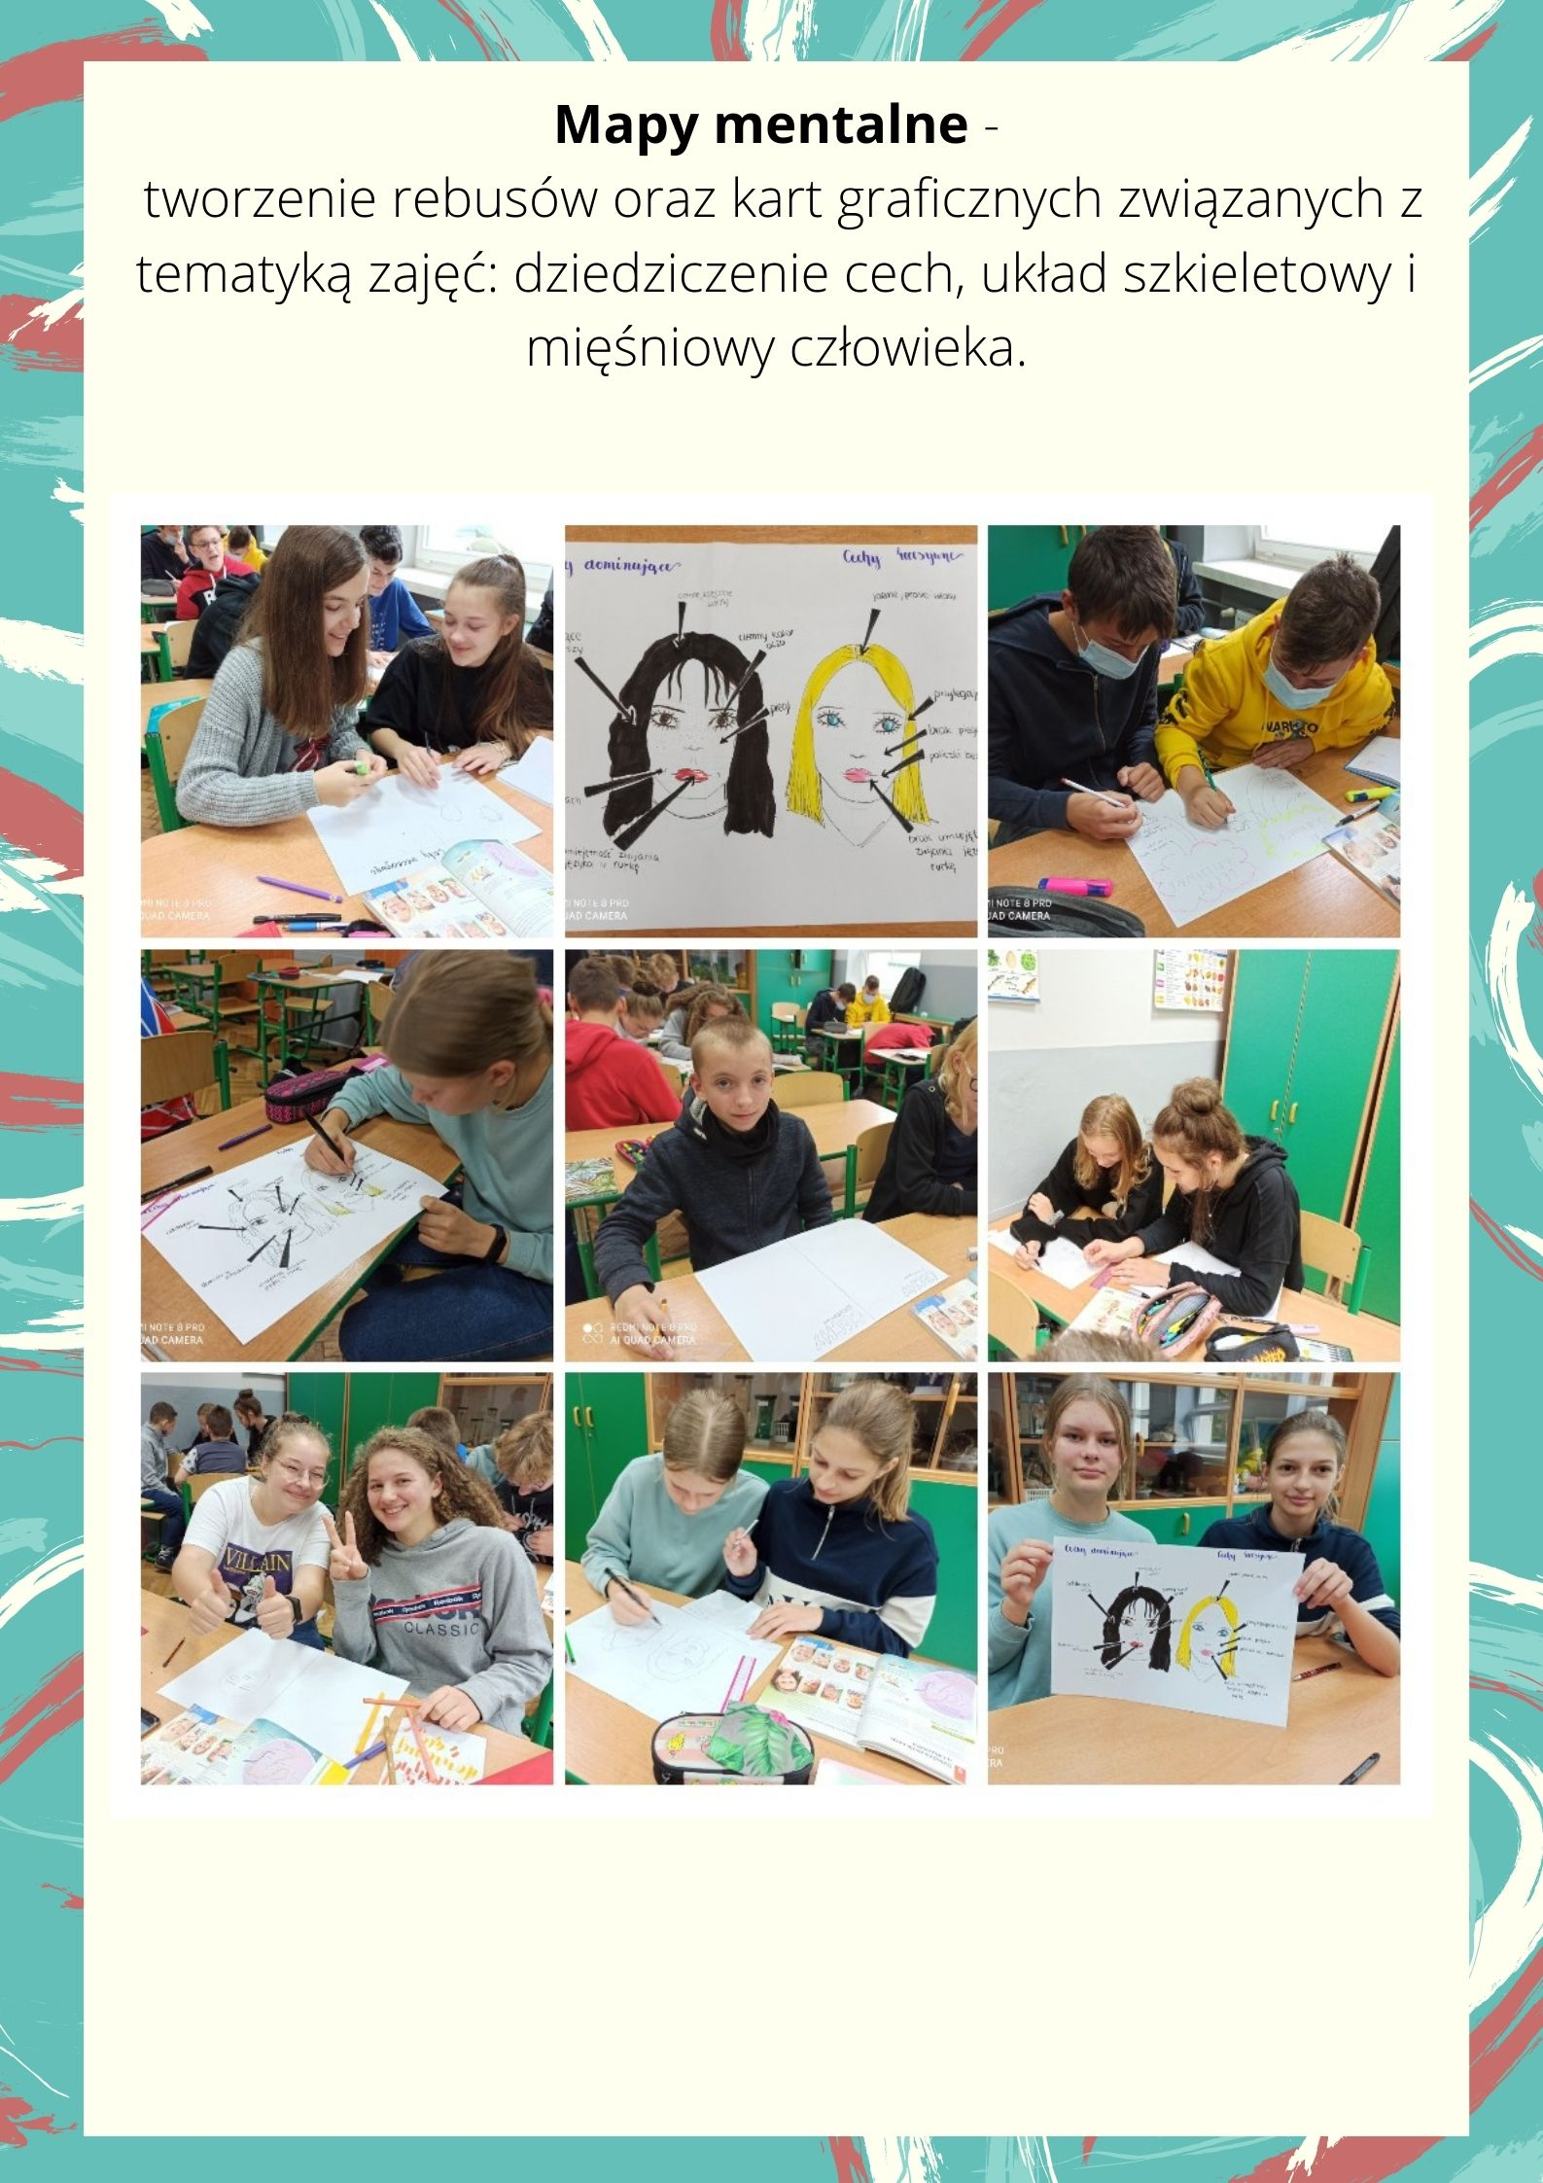
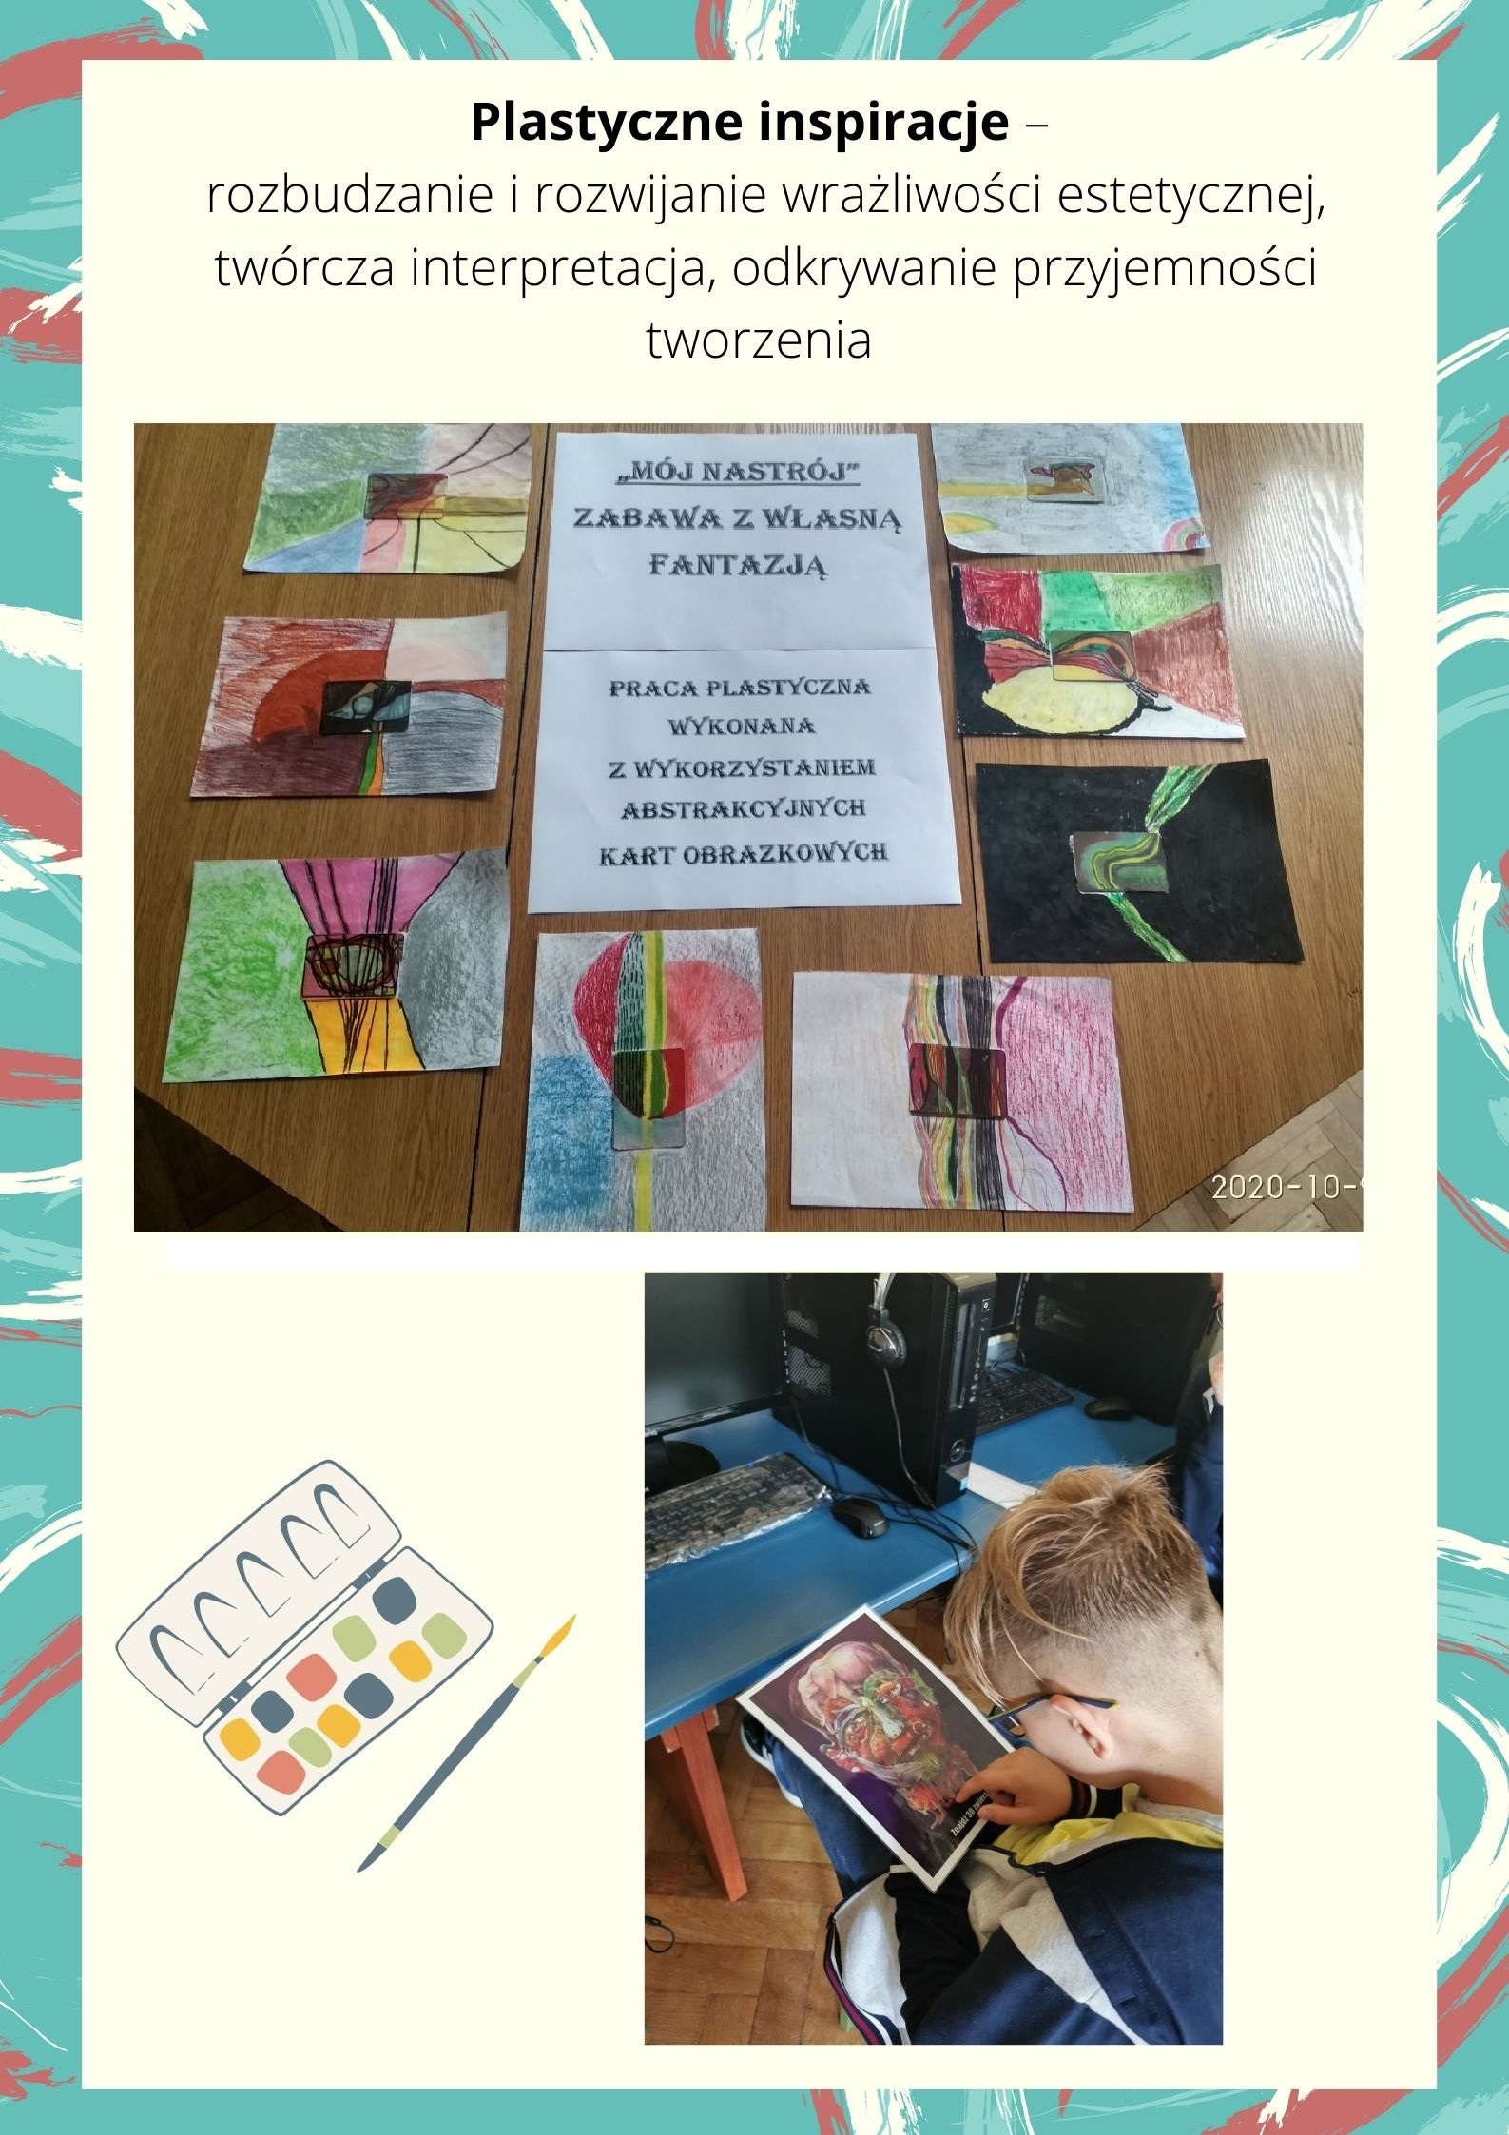
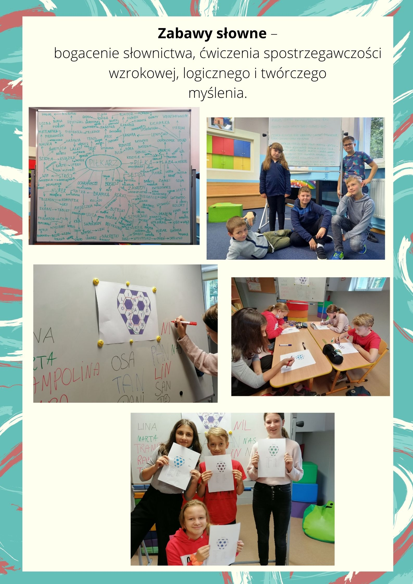
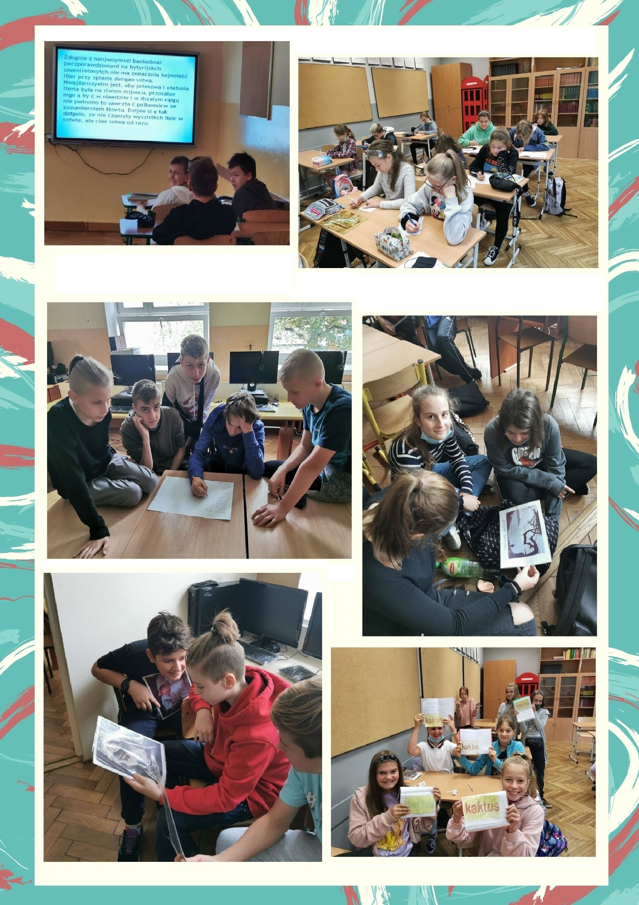
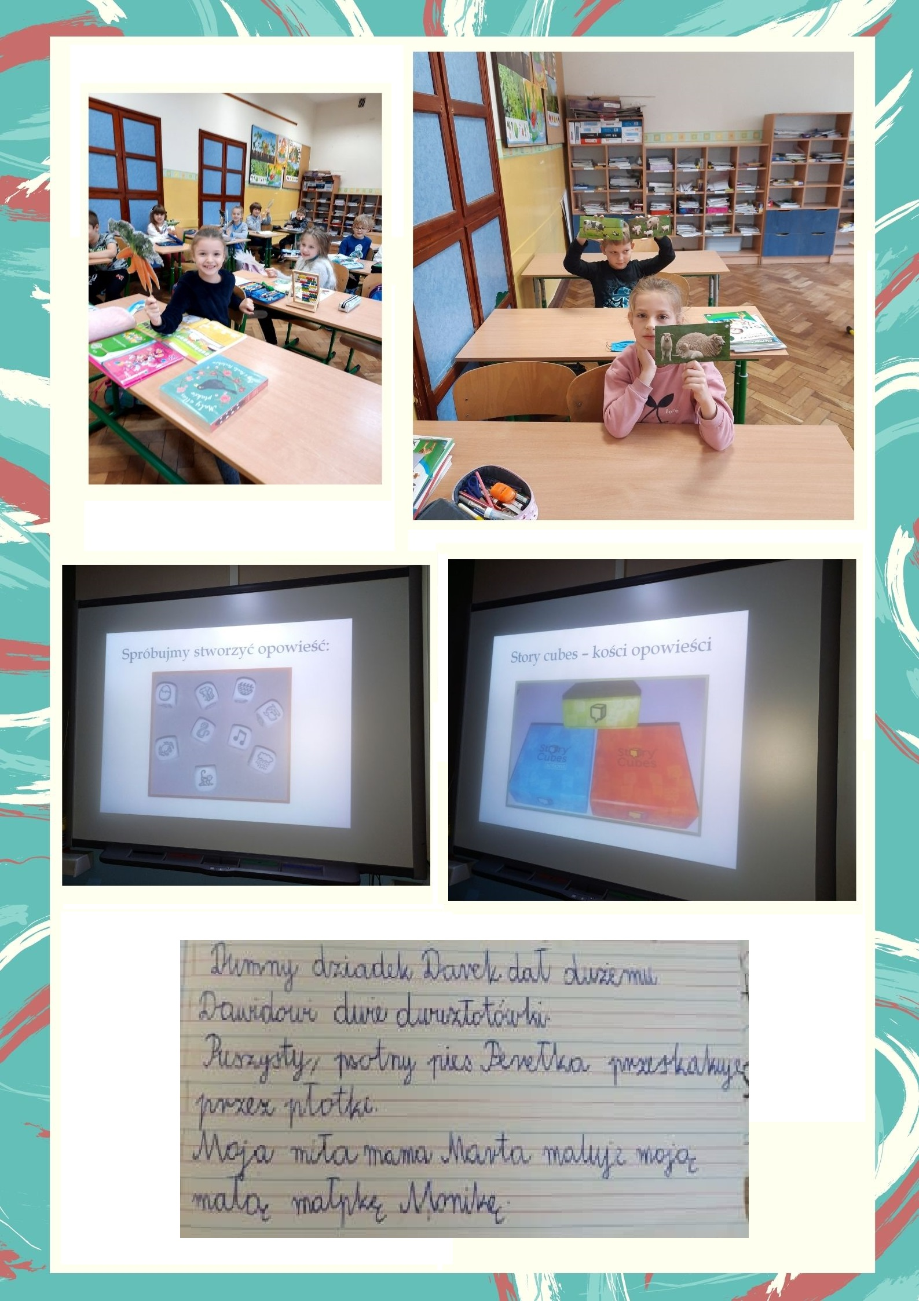
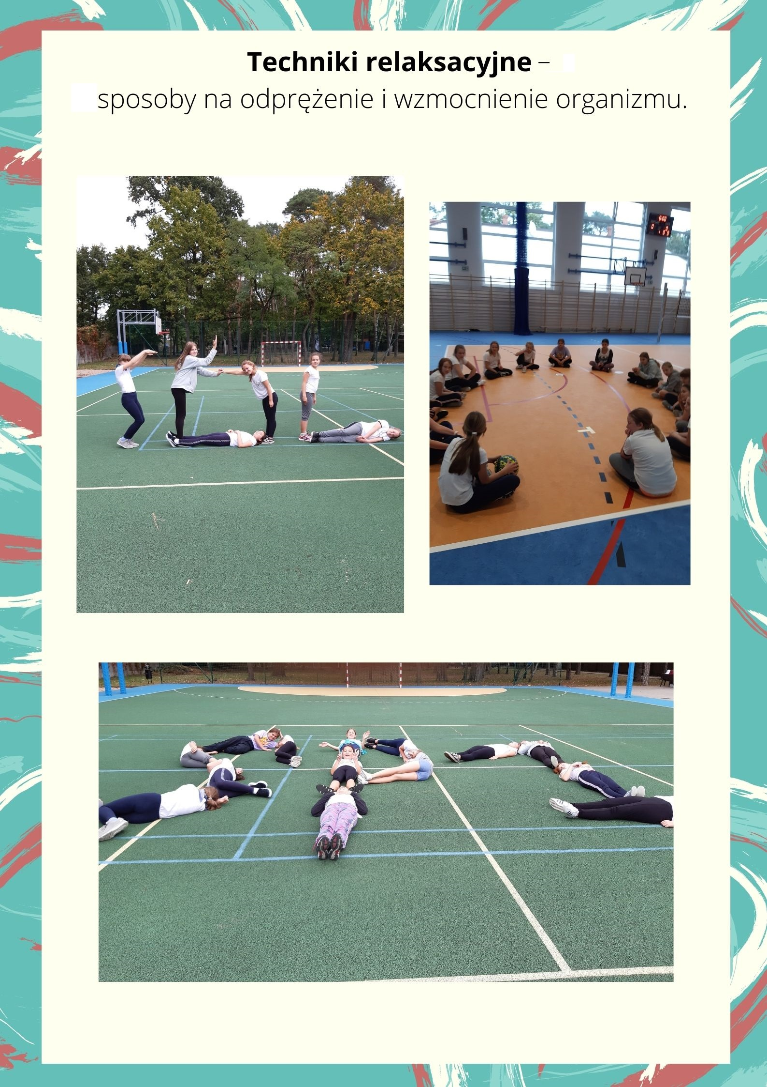

Działania szkoły podejmowane na rzecz dzieci z dysleksją:

- Wyposażenie szkoły w pomoce dydaktyczne, które umożliwiają dzieciom kształtowanie umiejętności logicznego myślenia, wyzwalają w wychowankach kreatywność i pomysłowość:
- „Magiczny dywan” – podłoga interaktywna, zdobywanie wiedzy i umiejętności poprzez odkrywanie, przeżywanie oraz praktyczne i twórcze działanie;
- tablice/monitory interaktywne – odpowiadające na potrzeby uczniów o różnych stylach uczenia się.
- zestawy gier edukacyjnych usprawniających umiejętności pisania, czytania, ortografii, gramatyki, orientacji przestrzennej, twórczego myślenia;
- wykorzystywanie pakietu edukacyjnego „Ortograffiti” publikacji zalecanej przez Polskie Towarzystwo Dysleksji;

- Różnorodne formy PPP dla uczniów:
- indywidualizacja procesu dydaktyczno-wychowawczego – udział szkoły w programie Indywidualni.pl;
- dostosowywanie wymagań edukacyjnych do możliwości psychofizycznych uczniów, stosowanie się do zaleceń poradni psychologiczno-pedagogicznej priorytetem szkoły;
- zajęcia korekcyjno-kompensacyjne z wykorzystaniem aktywnych metod nauczania; zajęcia dydaktyczno-wyrównawcze, rewalidacja, wsparcie dla uczniów przez nauczycieli współorganizujących kształcenie, konsultacje ze specjalistami szkolnymi.
- efektywna współpraca z rodzicami.

Dzięki działaniom szkoły uczniowie stają się samodzielni, odpowiedzialni i osiągają sukcesy na miarę swoich możliwości. Wszelkie trudności pokonują pod opieką nauczycieli, wychowawców i specjalistów szkolnych.
Dzieci z dysleksją to nie tylko osoby z trudnościami w uczeniu się. Podobnie jak inni mają swoje talenty, pasje, unikalne umiejętności, które nasza szkoła pozwala im odkrywać.

